冰箱行业
品牌资产评估报告

北京迪纳市场研究院
2007年1月

http://www.dina.com.cn

版权说明
- 本报告版权属于北京迪纳市场分析技术开发有限公司
- 用于内部文件及陈述——报告购买方引用本报告的独立句子或段落无需取得北京迪纳市场分析技术开发有限公司的同意。如果大量引用或者翻印全部资料则必须预先取得北京迪纳市场分析技术开发有限公司的书面授权，并需要支付相应的版权费用。
- 用于印刷书刊——若将本报告的内容应用于广告宣传、新闻稿件或者任何宣传刊物内，需事先取得北京迪纳市场分析技术开发有限公司的书面授权。在提出申请时，需要把宣传计划书同时提供。北京迪纳市场分析技术开发有限公司有权利否决申请。
- 免责责任：如果本报告中的部分内容和成果，北京迪纳市场分析技术开发有限公司已经在公开的场合公布过，则报告购买方无需受上述条款的限制，但是需要标明数据来源。

版权所有，请勿翻印！

北京迪纳市场分析技术开发有限公司2007年1月

调查说明

一、调查方法
冰箱品牌资产指数调查采用美国Sawtooth公司的WinCATI电话访谈系统，对中国八大区域中24个主要城市的城区和郊区家庭人口中18岁以上人群进行随机抽样电话访谈，每个城市的电话号码投放数量按照选定城市的家庭人口数量比例配置。该调查由北京迪纳市场研究院于2007年1月实施。

二、调查城市和样本量
冰箱品牌资产调查涉及的24个城市是：北京、上海、天津、重庆、广州、深圳、南京、青岛、杭州、成都、太原、大连、长春、哈尔滨、福州、郑州、武汉、长沙、南昌、昆明、兰州、西安、乌鲁木齐和西宁。覆盖范围如下图所示：

首都
直辖市
省会
非省会城市

本次调查涉及到冰箱市场的10个主要品牌，分别是：海尔，西门子，容声，新飞，美菱，三星，海信，伊莱克斯，TCL和荣事达，合计调查有效样本量1200份。
需要说明的是，本调查表明的是一个时点的情况。随着竞争品牌广告/促销/渠道/价格/产品等的调整，情况将会发生变化。

三、八大区域的划分
本报告中关于八大区域的划分按下表所示：

八大区域 | 城市
东北 | 哈尔滨、大连、长春
华北沿海 | 北京、天津、青岛
华东沿海 | 上海、南京、杭州
华南沿海 | 广州、福州、深圳
长江中游 | 武汉、长沙、南昌
黄河中游 | 西安、郑州、太原
西北 | 乌鲁木齐、兰州、西宁
西南 | 重庆、昆明、成都

注：本报告为样本报告，其中所有数据经过修饰。

主要结论

目 录

版权说明
调查说明
一、调查方法
二、调查城市和样本量
三、八大区域的划分
主要结论
前 言
一、品牌评估的意义
二、品牌资产的定义
三、品牌资产评估的成功模式
四、迪纳品牌资产指数模型
第一章 主要冰箱品牌的品牌资产评价
一、冰箱品牌知晓率
二、冰箱品牌品质评价
三、冰箱品牌认同度分析
四、冰箱品牌美誉度分析
五、主要冰箱品牌的品牌资产指数
六、主要冰箱品牌的品牌资产构成分析
七、主要冰箱品牌的美誉度构成分析
八、有/无体验人群的品质认知比较
九、主要冰箱品牌在八大区域的发展均衡性分析
第二章 八大区对冰箱品牌资产认知比较
一、八大区人群对冰箱品牌的知晓率
二、八大区人群对冰箱品牌的品质评价
三、八大区人群对冰箱品牌的认同度分析
四、八大区人群对冰箱品牌的美誉度分析
五、八大区人群对冰箱品牌的品牌资产评价
六、八大区人群对冰箱品牌的美誉度构成分析
七、八大区人群对冰箱品牌的品牌资产构成分析
第三章 不同性别人群对冰箱品牌资产认知比较
一、不同性别人群对冰箱品牌的知晓率
二、不同性别人群对冰箱品牌的品质评价
三、不同性别人群对冰箱品牌的认同度分析
四、不同性别人群对冰箱品牌的美誉度分析
五、不同性别人群对冰箱品牌的品牌资产评价
六、不同性别人群对冰箱品牌的美誉度构成分析
七、不同性别人群对冰箱品牌的品牌资产构成分析
第四章 不同年龄人群对冰箱品牌资产认知比较
一、不同年龄人群对冰箱品牌的知晓率
二、不同年龄人群对冰箱品牌的品质评价
三、不同年龄人群对冰箱品牌的认同度分析
四、不同年龄人群对冰箱品牌的美誉度分析
五、不同年龄人群对冰箱品牌的品牌资产评价
六、不同年龄人群对冰箱品牌的美誉度构成分析
七、不同年龄人群对冰箱品牌的品牌资产构成分析
第五章 不同收入人群对冰箱品牌资产认知比较
一、不同收入人群对冰箱品牌的知晓率
二、不同收入人群对冰箱品牌的品质评价
三、不同收入人群对冰箱品牌的认同度分析
四、不同收入人群对冰箱品牌的美誉度分析
五、不同收入人群对冰箱品牌的品牌资产评价
六、不同收入人群对冰箱品牌的美誉度构成分析
七、不同收入人群对冰箱品牌的品牌资产构成分析
第六章 不同学历人群对冰箱品牌资产认知比较
一、不同学历人群对冰箱品牌的知晓率
二、不同学历人群对冰箱品牌的品质评价
三、不同学历人群对冰箱品牌的认同度分析
四、不同学历人群对冰箱品牌的美誉度分析
五、不同学历人群对冰箱品牌的品牌资产评价
六、不同学历人群对冰箱品牌的美誉度构成分析
七、不同学历人群对冰箱品牌的品牌资产构成分析
附录：冰箱品牌资产调查问卷

图表索引
图1. 1主要冰箱品牌知晓率
图1. 2主要冰箱品牌熟悉程度
图1. 3主要冰箱品牌的品质评价
图1. 4主要冰箱品牌的认同度
图1. 5主要冰箱品牌的美誉度
图1. 6主要冰箱品牌资产
图1. 7主要冰箱品牌资产构成
图1. 8主要冰箱品牌美誉度构成
表1. 1有无体验人群的品质认知比较
图1. 9 有无体验人群的品质认知矩阵
图1.10 海尔冰箱在八大区域的品牌资产及排名
图1.11 西门子冰箱在八大区域的品牌资产及排名
图1.12 容声冰箱在八大区域的品牌资产及排名
图1.13 新飞冰箱在八大区域的品牌资产及排名
图1.14 美菱冰箱在八大区域的品牌资产及排名
图1.15 三星冰箱在八大区域的品牌资产及排名
图1.16 伊莱克斯冰箱在八大区域的品牌资产及排名
图1.17 海信冰箱在八大区域的品牌资产及排名
图1.18 TCL冰箱在八大区域的品牌资产及排名
图1.19 荣事达冰箱在八大区域的品牌资产及排名
图2. 1 东北区域对冰箱品牌知晓率
图2. 2 东北区域对冰箱品牌熟悉程度
图2. 3 华北沿海区域对冰箱品牌知晓率
图2. 4 华北沿海区域对冰箱品牌熟悉程度
图2. 5 华东沿海区域对冰箱品牌知晓率
图2. 6 华东沿海区域对冰箱品牌熟悉程度
图2. 7 华南沿海区域对冰箱品牌知晓率
图2. 8 华南沿海区域对冰箱品牌熟悉程度
图2. 9 长江中游区域对冰箱品牌知晓率
图2.10 长江中游区域对冰箱品牌熟悉程度
图2.11 黄河中游区域对冰箱品牌知晓率
图2.12 黄河中游区域对冰箱品牌熟悉程度
图2.13 西北区域对冰箱品牌知晓率
图2.14 西北区域对冰箱品牌熟悉程度
图2.15 西南区域对冰箱品牌知晓率
图2.16 西南区域对冰箱品牌熟悉程度
表2. 1 不同区域消费者对冰箱品牌知晓率比较
表2. 2 不同区域消费者对冰箱品牌熟悉程度比较
图2.17 东北区域对冰箱品牌的品质认知
图2.18 华北沿海区域对冰箱品牌的品质认知
图2.19 华东沿海区域对冰箱品牌的品质认知
图2.20 东南沿海区域对冰箱品牌的品质认知
图2.21 长江中游区域对冰箱品牌的品质认知
图2.22 黄河中游区域对冰箱品牌的品质认知
图2.23 西北区域对冰箱品牌的品质认知
图2.24 西南区域对冰箱品牌的品质认知
表2. 3 不同区域消费者对冰箱品牌品质认知比较
图2.25 东北区域对冰箱品牌的认同度
图2.26 华北沿海区域对冰箱品牌的认同度
图2.27 华东沿海区域对冰箱品牌的认同度
图2.28 东南沿海区域对冰箱品牌的认同度
图2.29 长江中游区域对冰箱品牌的认同度
图2.30 黄河中游区域对冰箱品牌的认同度
图2.31 西北区域对冰箱品牌的认同度
图2.32 西南区域对冰箱品牌的认同度
表2. 4 不同区域消费者对冰箱品牌认同度比较
图2.33 东北区域对冰箱品牌的美誉度
图2.34 华北沿海区域对冰箱品牌的美誉度
图2.35 华东沿海区域对冰箱品牌的美誉度
图2.36 东南沿海区域对冰箱品牌的美誉度
图2.37 长江中游区域对冰箱品牌的美誉度
图2.38 黄河中游区域对冰箱品牌的美誉度
图2.39 西北区域对冰箱品牌的美誉度
图2.40 西南区域对冰箱品牌的美誉度
表2. 5 不同区域消费者对冰箱品牌美誉度比较
图2.41 东北区域对冰箱品牌的品牌资产评价
图2.42华北沿海区域对冰箱品牌的品牌资产评价
图2.43华东沿海区域对冰箱品牌的品牌资产评价
图2.44 东南沿海区域对冰箱品牌的品牌资产评价
图2.45 长江中游区域对冰箱品牌的品牌资产评价
图2.46 黄河中游区域对冰箱品牌的品牌资产评价
图2.47 西北区域对冰箱品牌的品牌资产评价
图2.48 西南区域对冰箱品牌的品牌资产评价
表2. 6 不同区域消费者对冰箱品牌资产评价比较
图2.49 东北区域对冰箱的品牌资产构成分析
图2.50 华北沿海区域对冰箱的品牌资产构成分析
图2.51 华东沿海区域对冰箱的品牌资产构成分析
图2.52 东南沿海区域对冰箱的品牌资产构成分析
图2.53 长江中游区域对冰箱的品牌资产构成分析
图2.54 黄河中游区域对冰箱的品牌资产构成分析
图2.55 西北区域对冰箱的品牌资产构成分析
图2.56 西南区域对冰箱的品牌资产构成分析
图2.57 东北区域对冰箱的品牌美誉度构成分析
图2.58华北沿海区域对冰箱的品牌美誉度构成分析
图2.59华东沿海区域对冰箱的品牌美誉度构成分析
图2.60 东南沿海区域对冰箱的美誉度构成分析
图2.61 长江中游区域对冰箱的美誉度构成分析
图2.62 黄河中游区域对冰箱的美誉度构成分析
图2.63 西北区域对冰箱的美誉度构成分析
图2.64 西南区域对冰箱的美誉度构成分析
图3. 1 男性消费者对冰箱品牌知晓率
图3. 2 男性消费者对冰箱品牌熟悉程度
图3. 3 女性消费者对冰箱品牌知晓率
图3. 4 女性消费者对冰箱品牌熟悉程度
表3. 1 不同性别消费者对冰箱品牌知晓率比较
表3. 2 不同性别消费者对冰箱品牌熟悉程度比较
图3. 5 男性消费者对冰箱品牌的品质认知
图3. 6 女性消费者对冰箱品牌的品质认知
表3. 3 不同性别消费者对冰箱品牌品质认知比较
图3. 7 男性消费者对冰箱品牌的认同度
图3. 8 女性消费者对冰箱品牌的认同度
表3. 4 不同性别消费者对冰箱品牌认同度比较
图3. 9 男性消费者对冰箱品牌的美誉度
图3.10 女性消费者对冰箱品牌的美誉度
表3. 5 不同性别消费者对冰箱品牌美誉度比较
图3.11 男性消费者对冰箱品牌的品牌资产评价
图3.12 女性消费者对冰箱品牌的品牌资产评价
表3. 6 不同性别消费者对冰箱品牌资产评价比较
图3.13 男性消费者对冰箱的品牌资产构成分析
图3.14 女性消费者对冰箱的品牌资产构成分析
图3.15 男性消费者对冰箱的品牌美誉度构成分析
图3.16 女性消费者对冰箱的品牌美誉度构成分析
图4. 1 青年人对冰箱品牌知晓率
图4. 2 青年人对冰箱品牌熟悉程度
图4. 3 中年人对冰箱品牌知晓率
图4. 4 中年人对冰箱品牌熟悉程度
图4. 5 老年人对冰箱品牌知晓率
图4. 6 老年人对冰箱品牌熟悉程度
表4. 1 不同年龄消费者对冰箱品牌知晓率比较
表4. 2 不同年龄消费者对冰箱品牌熟悉程度比较
图4. 7 青年人对冰箱品牌的品质认知
图4. 8 中年人对冰箱品牌的品质认知
图4. 9 老年人对冰箱品牌的品质认知
表4. 3 不同年龄消费者对冰箱品牌品质认知比较
图4.10 青年人对冰箱品牌的认同度
图4.11 中年人对冰箱品牌的认同度
图4.12 老年人对冰箱品牌的认同度
表4. 4 不同年龄消费者对冰箱品牌认同度比较
图4.13 青年人对冰箱品牌的美誉度
图4.14 中年人对冰箱品牌的美誉度
图4.15 老年人对冰箱品牌的美誉度
表4. 5 不同年龄消费者对冰箱品牌美誉度比较
图4.16 青年人对冰箱品牌的品牌资产评价
图4.17 中年人对冰箱品牌的品牌资产评价
图4.18 老年人对冰箱品牌的品牌资产评价
表4. 6 不同年龄消费者对冰箱品牌资产评价比较
图4.19 青年人对冰箱的品牌资产构成分析
图4.20 中年人对冰箱的品牌资产构成分析
图4.21 老年人对冰箱的品牌资产构成分析
图4.22 青年人对冰箱的品牌美誉度构成分析
图4.23 中年人对冰箱的品牌美誉度构成分析
图4.24 老年人对冰箱的品牌美誉度构成分析
图5. 1 低收入人群对冰箱品牌知晓率
图5. 2 低收入人群对冰箱品牌熟悉程度
图5. 3 中等收入人群对冰箱品牌知晓率
图5. 4 中等收入人群对冰箱品牌熟悉程度
图5. 5 高收入人群对冰箱品牌知晓率
图5. 6 高收入人群对冰箱品牌熟悉程度
表5. 1 不同收入人群消费者对冰箱品牌知晓率比较
表5. 2 不同收入人群消费者对冰箱品牌熟悉程度比较
图5. 7 低收入人群对冰箱品牌的品质认知
图5. 8 中等收入人群对冰箱品牌的品质认知
图5. 9 高收入人群对冰箱品牌的品质认知
表5. 3 不同收入人群消费者对冰箱品牌品质认知比较
图5.10 低收入人群对冰箱品牌的认同度
图5.11 中等收入人群对冰箱品牌的认同度
图5.12 高收入人群对冰箱品牌的认同度
表5. 4 不同收入人群消费者对冰箱品牌认同度比较
图5.13 低收入人群对冰箱品牌的美誉度
图5.14 中等收入人群对冰箱品牌的美誉度
图5.15 高收入人群对冰箱品牌的美誉度
表5. 5 不同收入人群消费者对冰箱品牌美誉度比较
图5.16 低收入人群对冰箱品牌的品牌资产评价
图5.17 中等收入人群对冰箱品牌的品牌资产评价
图5.18 高收入人群对冰箱品牌的品牌资产评价
表5. 6 不同收入人群消费者对冰箱品牌资产评价比较
图5.19 低收入人群对冰箱的品牌资产构成分析
图5.20 中等收入人群对冰箱的品牌资产构成分析
图5.21 高收入人群对冰箱的品牌资产构成分析
图5.22 低收入人群对冰箱的品牌美誉度构成分析
图5.23 中等收入人群对冰箱的品牌美誉度构成分析
图5.24 高收入人群对冰箱的品牌美誉度构成分析
图6. 1 低学历人群对冰箱品牌知晓率
图6. 2 低学历人群对冰箱品牌熟悉程度
图6. 3 中等学历人群对冰箱品牌知晓率
图6. 4 中等学历人群对冰箱品牌熟悉程度
图6. 5 高学历人群对冰箱品牌知晓率
图6. 6 高学历人群对冰箱品牌熟悉程度
表6. 1 不同学历人群消费者对冰箱品牌知晓率比较
表6. 2 不同学历人群消费者对冰箱品牌熟悉程度比较
图6. 7 低学历人群对冰箱品牌的品质认知
图6. 8 中等学历人群对冰箱品牌的品质认知
图6. 9 高学历人群对冰箱品牌的品质认知
表6. 3 不同学历人群消费者对冰箱品牌品质认知比较
图6.10 低学历人群对冰箱品牌的认同度
图6.11 中等学历人群对冰箱品牌的认同度
图6.12 高学历人群对冰箱品牌的认同度
表6. 4 不同学历人群消费者对冰箱品牌认同度比较
图6.13 低学历人群对冰箱品牌的美誉度
图6.14 中等学历人群对冰箱品牌的美誉度
图6.15 高学历人群对冰箱品牌的美誉度
表6. 5 不同学历人群消费者对冰箱品牌美誉度比较
图6.16 低学历人群对冰箱品牌的品牌资产评价
图6.17 中等学历人群对冰箱品牌的品牌资产评价
图6.18 高学历人群对冰箱品牌的品牌资产评价
表6. 6 不同学历人群消费者对冰箱品牌资产评价比较
图6.19 低学历人群对冰箱的品牌资产构成分析
图6.20 中等学历人群对冰箱的品牌资产构成分析
图6.21 高学历人群对冰箱的品牌资产构成分析
图6.22 低学历人群对冰箱的品牌美誉度构成分析
图6.23 中等学历人群对冰箱的品牌美誉度构成分析
图6.24 高学历人群对冰箱的品牌美誉度构成分析

前 言

一、品牌评估的意义
“工厂生产产品，顾客购买品牌。竞争对手虽然能够仿制产品，但却无法仿制品牌，因为品牌具有独特性。一种产品可能会稍纵即逝，但一个成功的品牌确是经久不衰的。”——斯蒂芬.金，WPP集团。
21世纪的经济是一个知识的经济，品牌决胜的经济，品牌代表着企业的竞争优势资源，决定着企业的生死存亡。种种实践表明，唯有基于品牌的竞争优势是能够跨越生命周期的，品牌已经成为众多国际知名企业倾力打造的焦点。在品牌这个概念体系中，品牌资产尝试量化品牌的价值，并且这个概念可以帮助人们对品牌进行动态的跟踪以及评估，并以此为依据确立品牌的战略意义，因此受到理论研究人士和企业界的越来越多的关注。2006年《商业周刊》最新公布的全球最具影响力品牌中，可口可乐继续以670亿美元的品牌价值高居榜首，而可悲的是，中国企业没有一家入围全球最佳品牌百强，塑造国际品牌已经成为历史赋予国内企业的重任。

二、品牌资产的定义
品牌资产研究大师戴维.艾克（David Aaker）对品牌资产作出如下定义：品牌资产是指与一个品牌的名称及标识相关的，增加（或减少）一项产品或服务，会为公司或公司顾客带来的价值的一系列资产（和负债）。墨林广告创办人Mullen为品牌所做的注解为：当一个人偶遇这家公司的商标、商品、总部，或公司具代表性设计，心中的产生的所有思想、感觉、联想及期望的总和，不多不少就是这些。我国有学者将品牌资产定义为“附着于品牌之上，并且能为企业在未来带来额外收益的顾客关系”。以上观点均认为，品牌资产给企业带来的附加利益，归根结底来源于品牌对消费者的吸引力和感召力，品牌资产实质上反映的是品牌与顾客（包括潜在顾客）之间的某种关系，或者说是一种承诺。这种顾客关系不是一种短期的关系（比如偶尔一次购买，并且没留下任何印象），而是一种长期的动态的关系。那些有助于增加消费者购买信心的记忆、体验和印象，以及在此基础上形成的看法与偏好，是构成品牌资产的重要组成部分。
Aaker定义品牌资产的五个构成为：品牌忠诚度（brand loyalty），品牌熟悉度（brand awareness）、品质认知度（perceived quality）、除品质认知度之外的品牌联想（brand association），以及品牌资产的其它专有权。这五个元素并非彼此独立，而是互相影响、互相激发价值。例如品牌知名度高的品牌，消费者可能拥有更多的品牌联想，而品牌联想丰富就可能累积足够的品牌好感。

三、品牌资产评估的成功模式
国际上跨产品衡量品牌资产的成功模式主要有以下几种：
- 杨.罗必凯（Young & Rubicam）公司的品牌资产评估者（Brand Asset Valuator）：从品牌差异性、相关性、尊重和认知4个维度衡量。目前其采用的问卷有48个问题。
- 全方位研究公司（Total Research，代表人物为David.Aaker）的EquiTrend：该方法的问题很少，但是问题的力度很大，其主要指标第一个是显著性，即对某个品牌发表意见的受访者的百分比，另外一个是认知品质，其品牌资产=显著性百分比*认知品质均值。自1989年以来，该公司就一直发布相关数据，这种持续动态的长期数据有力地加强了判断品牌资产动态发展及其影响力的能力。在《品牌领导》(Brand Leadership)一书中，作者戴维·艾克和埃里克·乔基姆塞勒以全方位研究公司的权益趋势(EquiTrend)资料库为基础，指出了品牌资产和股票回报率之间的因果联系。在品牌资产上获得高收益的企业，其股市回报率平均也达到30％。反之，品牌资产收益低的企业，股市回报率平均是－10％。从2004年开始，全方位研究公司拓展了其品牌资产的研究指标，增加了购买意向（认同度）的调查，并且把知晓率调查指标调整为对某品牌的了解程度指标，并赋予不同了解程度的人群以不同的权重。但是，新的方法在计算品牌资产的时候，不再考虑知晓某品牌人群的百分比，只考虑知晓某品牌人群的评价分值，因此新老方法的结果可能差异很大。新方法考虑了品牌资产对购买意向的影响，这是它相对于老方法的一个重要进步，但是同时却忽略了品牌认知度的影响，这是新方法相对于老方法的一个重要不足。
- Interband品牌咨询公司，运用了下列7个标准来衡量品牌：领导力、稳定性、市场、国际性、趋势、支持和保护。该方法需要了解各品牌的财务数据，因此不能仅仅通过市场调查完成。

四、迪纳品牌资产指数模型
戴维.艾克的品牌资产模型是该研究领域中影响非常大的理论模型，但是它也存在一定的问题：首先，品牌忠诚是果，而品牌知晓、品质认知、品牌联想是因，把品牌忠诚这个果和上述因放在一起定义品牌资产是不符合逻辑的。此外，其它专有资产虽然对品牌资产的构成有间接影响，但是如果消费者/潜在消费者不知道这些专有资产，也就不能直接影响消费者/潜在消费者对其的评价。消费者只能凭借自身对产品质量的感知和基于品牌联想导致的对品牌的认同来评价一个品牌。对某品牌熟悉程度越高，对该品牌的认知就更加深入，其判断就能影响更多的人。
在对艾克研究成果的分析基础上，同时对国外几种实际评价品牌资产的方法进行系统的分析比较基础上，综合考虑各种方法的优劣势，以及调查实施的难易程度，迪纳借鉴了全方位研究公司的测评方法，同时对品牌资产的计算公式进行了调整，使其同时反映品牌知晓率、品牌熟悉程度、品质认知和品牌认同的作用，从而更好地评价品牌资产的大小。另外这里要强调一下模型中的知晓率和人们通常提到的知名度的区别。知名是指听说过某品牌名称，而知晓需要受访者对该品牌的产品/服务有所了解。光知道有某品牌的产品，不足以对某品牌的品质认知和品牌联想进行评价，也就无从谈起是否认同该品牌。所以，在评价品牌资产的时候，我们没有采用品牌知名度，而是采用品牌知晓率这一指标。
迪纳品牌资产指数模型主要涉及以下五个指标：
知晓率（%）和熟悉度（1-5分）：一个品牌要能够持续在市场上存在，消费者必须对它熟悉。我们的假设很简单：对某品牌了解的人越多，如果他们喜欢这个品牌的话，就越有可能购买该品牌。
品质认知（1-10分）：这个指标提供了整体人群针对某品牌的一个意见标杆。感知质量是一个抽象的指标——不管我们是否感觉到，我们印象中存在一个由高到低的品牌序列。感知质量受到广告曝光、怀旧感等的影响。
认同度（1-10分）：这个指标描述了消费者和品牌之间发生联系的可能性。问题是这样问的：“如果不考虑价格，你愿意购买该品牌的可能性多大？”这个问题让我们能够收集某品牌被人们确实视为与自身相关，并且合适自身的程度。也就是说，人们认为某品牌适合自身生活的程度。
美誉度（1-10分）：针对熟悉某品牌的消费者，综合对品质的评价和认同度的评价，计算品牌的美誉度。品牌消费者认知品质好，而且适合广大消费者的生活，消费者愿意和这个品牌发生联系，这样的品牌在了解他的人群中，才具有高的美誉度。
品质
评价
品牌
美誉度
熟悉
程度
品牌
认同度
图1 1 品牌美誉度的构成
品牌资产（1-100分）：基于对知晓率和美誉度的计算，计算品牌资产得分并用来整体对品牌排序。品牌资产得分用来评价不同品牌在知晓率、熟悉度、感知品质和认同度方面的综合表现。一个品牌，如果在知晓人群中具有非常高的美誉度，但是知晓率很低的话，也不会有很高的品牌资产。只有知晓率高，美誉度也高的品牌，才具有最高的品牌资产。
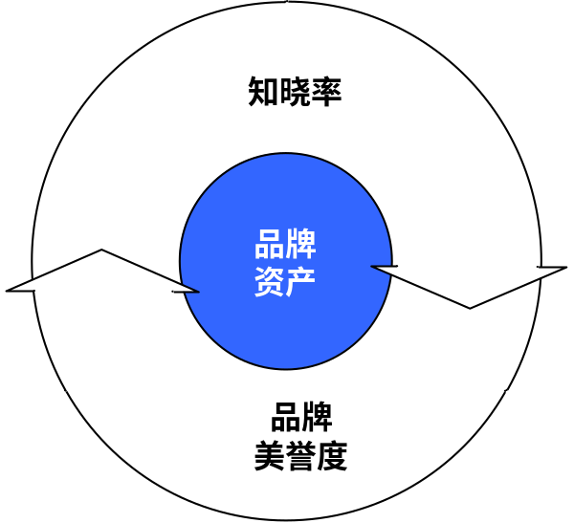
图1 2迪纳品牌资产构成

第一章 主要冰箱品牌的品牌资产评价

一、冰箱品牌知晓率
DINA品牌资产指数调查中，对知晓率的调查采用五级量表，1-5分分别代表：完全不了解、不太了解、有点了解、了解、非常了解，各品牌知晓率为选择3分以上的样本数量占该品牌总样本的比例。
调查结果显示，冰箱行业中，海尔冰箱的知晓率远远高于其它品牌，其次是西门子和容声。

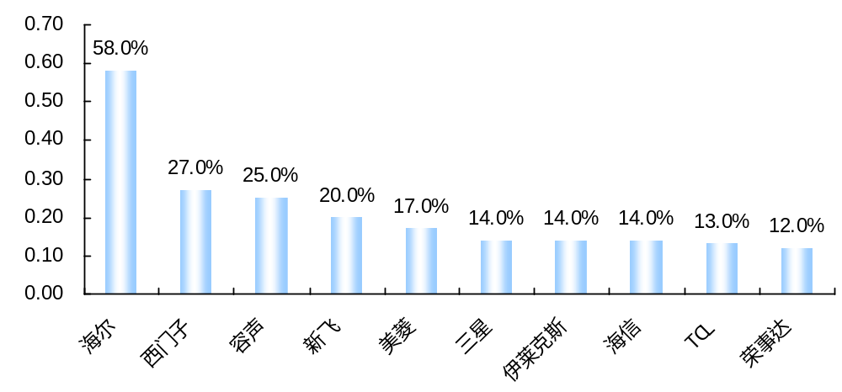

图1. 1主要冰箱品牌知晓率
在对品牌有所了解的人群中，对品牌的熟悉程度还存在很大差异，这种差异可以用不同熟悉程度的人数比例来反映。在对品牌有所了解的人群中，了解、非常了解的人数比例越大，那么人们对于该品牌的熟悉程度当然就越高。我们将这种差异用下图来体现。可以看出，在这十个品牌中，消费者对海尔冰箱的熟悉程度是最高的，而熟悉程度最低的则是美菱冰箱，尽管美菱冰箱的知晓率在十个品牌中居第五位。在迪纳模型中，知晓率是作为品牌资产的构件，而熟悉程度则是美誉度的构件。

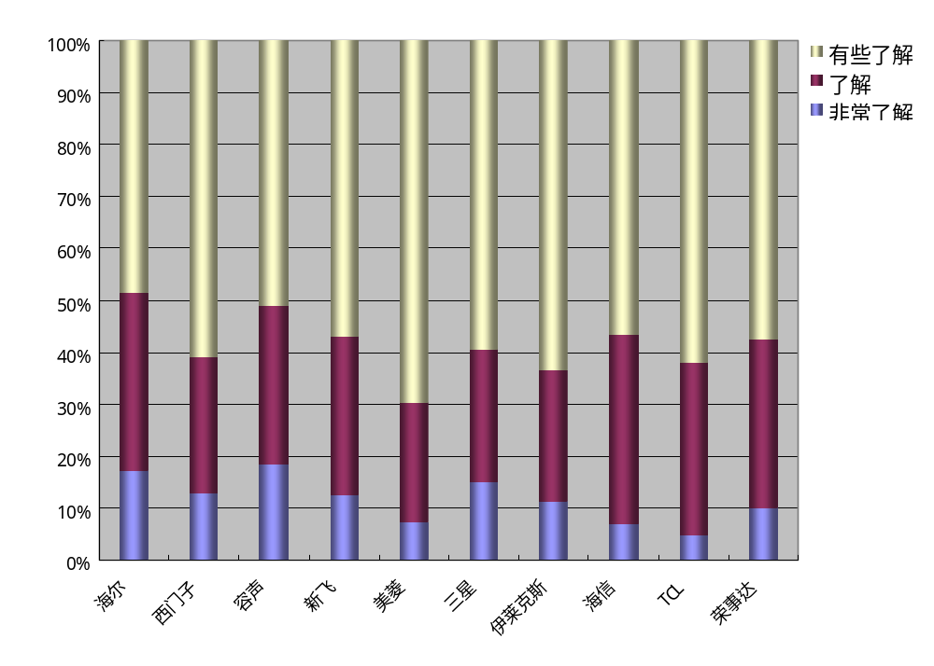
图1. 2主要冰箱品牌熟悉程度

二、冰箱品牌品质评价
这里的品质严格的说是主观质量（perceived quality），它是指消费者对产品好坏的总体判断。通常，消费者判断一种产品质量的好坏依赖于两种线索——内在线索和外在线索。内在线索指产品的属性信息，通常由产品本身、包装或广告提供给消费者。外在线索指产品属性和产品特征之外的其它信息，比如价格、品牌名称、品牌的广告量等。
主观质量对于品牌来说非常重要。著名品牌专家Aaker(1991)把主观质量作为品牌资产的重要部分。Gale(1994)的研究发现，从市场占有率、总利润和单位利润来看，主观质量都是品牌成功最重要的预测指标。 Ambler(1997)的研究表明，主观质量是消费者进行品牌选择时考虑的最重要因素之一。
当今社会，企业之间的技术差距越来越小，竞争品牌之间（特别是成熟产品）很少有大的不同，任何销售创新也很快被复制。在这种情况下，品牌之间的客观质量差距很小甚至没有差别，不同品牌的质量差异所指的实际上就是来自主观的差异。因此，对于一个品牌而言，要在激烈竞争的市场中占有一席之地，提升产品在消费者心目中的主观质量至关重要。
为了保证调查结果的有效性，在对冰箱品牌的品质认知的调查中，只针对知晓某品牌的被访者进行该品牌品质评价调查。调查显示，消费者对海尔冰箱的品质评价最高，西门子列第二位。

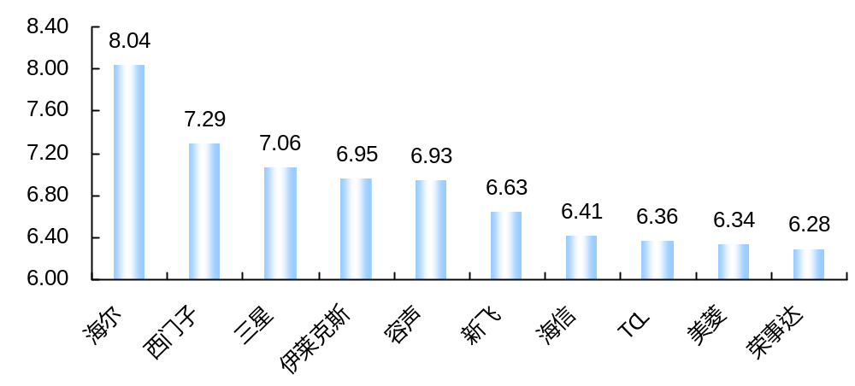
图1. 3主要冰箱品牌的品质评价

三、冰箱品牌认同度分析
对品牌的认同度的问题设计为：“如果不考虑价格，你愿意购买该品牌的可能性多大？”该问题只针对知晓某品牌的被访者进行调查。

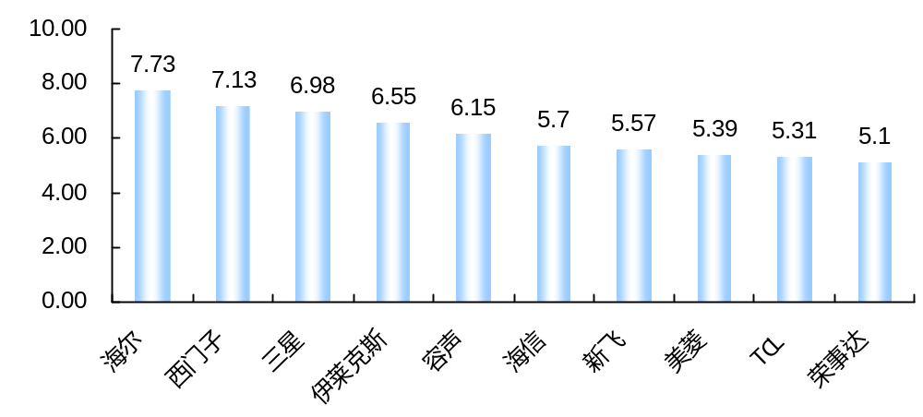
图1. 4主要冰箱品牌的认同度

调查显示，在不考虑价格的情况下，消费者选择海尔冰箱的愿望最为强烈，也就是说消费者对海尔品牌的认同度最高。

四、冰箱品牌美誉度分析
品牌美誉度综合反映了人们对某一品牌的品质评价和认同程度。研究表明，在十大冰箱品牌中，海尔冰箱的品牌美誉度最高，其次是西门子和三星冰箱。
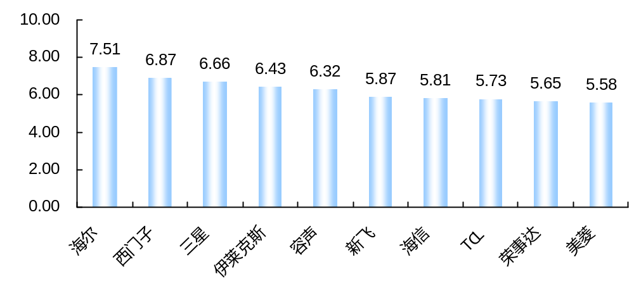
图1. 5主要冰箱品牌的美誉度

五、主要冰箱品牌的品牌资产指数
从前面的分析数据我们可以计算出十大冰箱品牌的品牌资产。下图显示，海尔冰箱的品牌资产指数最高，其次是西门子和容声冰箱。处于第一位的海尔领先西门子超过20分，品牌优势非常明显。

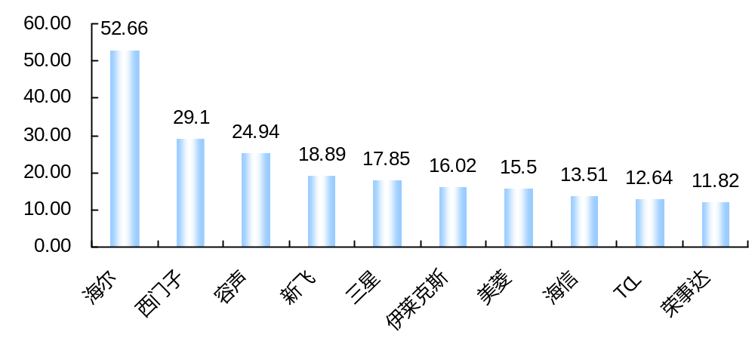
图1. 6主要冰箱品牌资产

六、主要冰箱品牌的品牌资产构成分析
在迪纳品牌资产指数模型中，品牌资产由品牌知晓率和美誉度两个维度来反映，美誉度由熟悉度、品质认知和认同度三个维度构成，下面我们从指标分解的角度来看一下这十大冰箱品牌的品牌资产和美誉度的构成状况以及品牌间的差异。
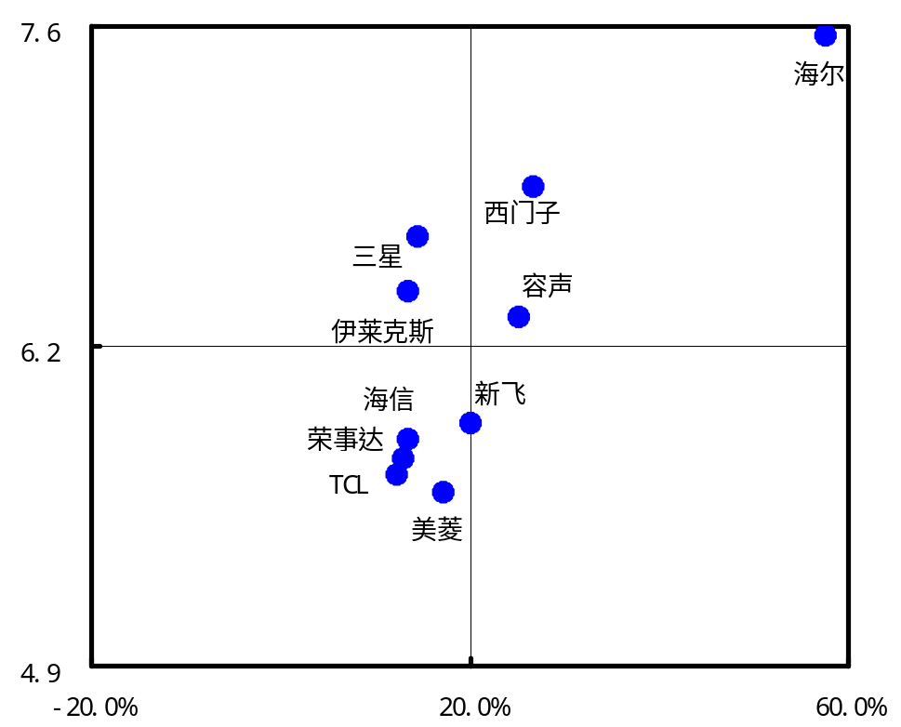
知晓率
美誉度
高
低
低
高
图1. 7主要冰箱品牌资产构成
图1.7反映的是十大冰箱品牌的品牌资产构成状况。图中纵轴为各品牌的美誉度得分，横轴为知晓率得分，中位线表示十个品牌的均值。可以看到，十个品牌中，海信、荣事达和TCL和美菱位于矩阵图的左下角区域，也就是知晓率低、美誉度低的双低局面（要说明的是，由于我们调查的品牌均为冰箱行业的主要品牌，这里的知晓率低、美誉度低只是就这十个品牌比较而言，下文的比较也均有这个问题），说明这些品牌的产品品质和品牌推广工作都还做得不够； 三星、伊莱克斯的美誉度高于平均水平，但是知晓率较低，说明这两个品牌尽管在消费者心中有较好的形象，但是“养在深闺人未识”，有点曲高和寡的意味，当然，这也可能与他们定位于高端市场有关系；新飞冰箱的知晓率与均值相当，但是美誉度与行业均值相比差距较大；海尔、西门子、容声则位于矩阵图的右上角区域，其知晓率和美誉度均较好，与其它品牌相比有一定优势，特别是海尔处于明显领先地位。
从品牌知晓率和美誉度的关系来讲，二者都是衡量品牌价值外延度的重要指标，知晓率是品牌资产的基础，如果消费者连这个品牌都没听说过，那更说不上有很好的品牌形象和品牌价值；而美誉度是品牌在消费者心中的良好形象，美誉度才能真正反映品牌在消费者心目中的价值水平。知晓率高，而美誉度低，这种状况往往容易给人一种臭名远扬的感觉，只有知晓率高、美誉度也高的品牌，其品牌价值才是最大的。另外在知晓率和美誉度的提升手段方面，知晓率可以通过宣传手段快速提升，而美誉度则需要通过长期的细心的品牌经营，十年如一日地保持良好的品牌形象，才能建立起来。
对图1.7的深入分析可以使我们明确各品牌提升品牌资产的途径。比如三星和伊莱克斯，关键的是要提升知晓率（不仅仅是知名度），知晓率的提升在很多情况下不能仅仅通过电视广告（电视广告比较适合提升知名度），还需要通过平面广告、软文、户外广告等可以让消费者深入了解产品功能特征等的宣传方式。新飞冰箱提升品牌资产的关键则在于如何提升其美誉度。海信、荣事达、TCL、美菱则在两个方面都亟待提高。

七、主要冰箱品牌的美誉度构成分析
图1.8是从品质认知和品牌认同度两个方面来发掘目前十个主要冰箱品牌的美誉度现状，图中纵轴为各品牌的认同度得分，横轴为品质认知得分，中位线代表十个品牌的均值。从图中可以直观地看出，这十个品牌的品质认知与认同度呈明显的正相关关系，品质认知高的品牌认同度也高，海尔的品质认知和认同度均居各品牌之首，而荣事达则在这十个品牌中排名最末。那么品质认知与认同度是不是一定会正相关呢？答案是否定的。因为认同度是一个相对更为主观的概念，它是人们确实将此产品视为与自身相关，并且合适自身的程度。以一个最极端的例子来讲，美国的汽车品质是相当好的，但是在韩国，由于人们支持国货的观念，导致对美国汽车的认同度较低，在这种形势下，品质认知和认同度就发生了背离。以我们此次的研究结果来看，也多多少少存在着这种品质认知和认同的背离，比如海信的品质认知落后新飞较多，但是认同度却明显高于新飞。
再从这十个品牌在美誉度构成矩阵中所处的位置来看，它们主要分属于三个区域：
海尔、西门子、三星位于右上角区域内，这些品牌的品质认知和品牌认同度均高于平均水平，说明这些品牌在行业中处于领先水平，应继续保持和发扬。
伊莱克斯位于左上角区域，其认同度高于行业均值，但是用户对产品品质评价较低。
其它六个品牌均位于左下角区域内，这些品牌的品质评价和品牌认同度均欠佳，需要在提升产品/服务品质的同时塑造更好的整体形象。
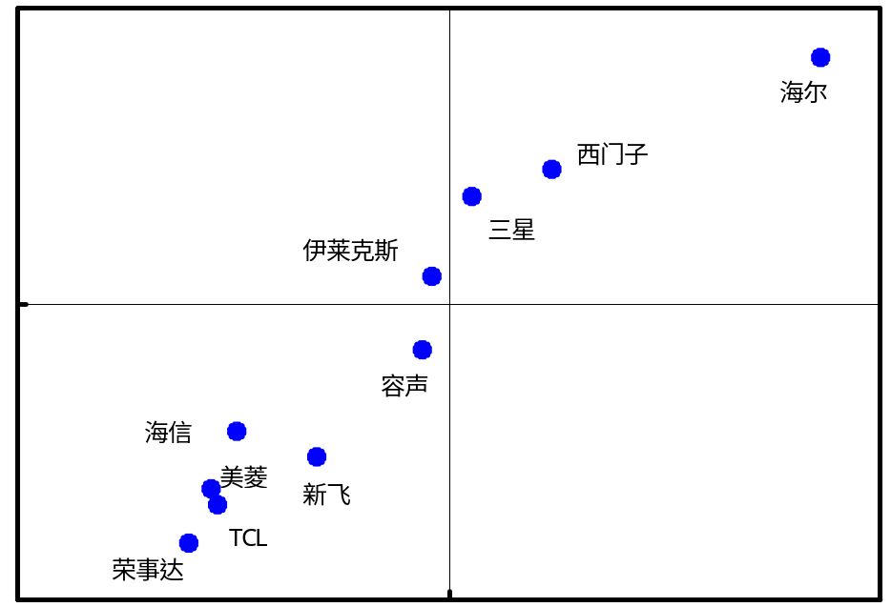
品质评价
认同度
高
低
低
高
图1. 8主要冰箱品牌美誉度构成
上图还可以看出，西门子、三星和伊莱克斯冰箱的位置都处于回归线的上方。认同度的问题是不考虑价格的，也就是说，如果剔除价格因素，这三个外资品牌冰箱在与国内冰箱具有同样的品质认知的情况下，消费者将更倾向于购买外资品牌冰箱。

八、有/无体验人群的品质认知比较
有体验人群和无体验人群对于某个品牌产品的认知可能会因为其的实际使用经历而存在一定的差异，对这两种人群的认知差异分析往往能对深入挖掘品牌现状、发现问题产生意想不到的功效。
从冰箱品牌的研究结果来看，三星和TCL冰箱有体验人群与无体验人群对品质的认知相差不大，海尔冰箱有体验人群对品质的认知比无体验人群低，而其它七个品牌冰箱有体验人群对其品质的评价均高于无体验人群的评价，表明经过实际使用，这七个品牌的冰箱得到的赞誉更高，这一定程度上对一个品牌来讲无疑是一个好消息，说明产品经受住了用户的检验，但是如果两个分值差异过大，则可能会演变为一个危险的信号，可能意味着这个品牌在品牌推广方面还需要改进。我们认为，如果前者高出后者分值在0.5分以内，基本可以认为是良性的，如果超出0.5分，则应该深入分析其原因。具体到这七个品牌，美菱、荣事达冰箱有体验人群对其品质的评价高出无体验人群评价达1分之多，应该引起有关方面的警觉，而容声、新飞等品牌也均超出较多，应该在市场推广、宣传方面多下功夫。
表1. 1有无体验人群的品质认知比较
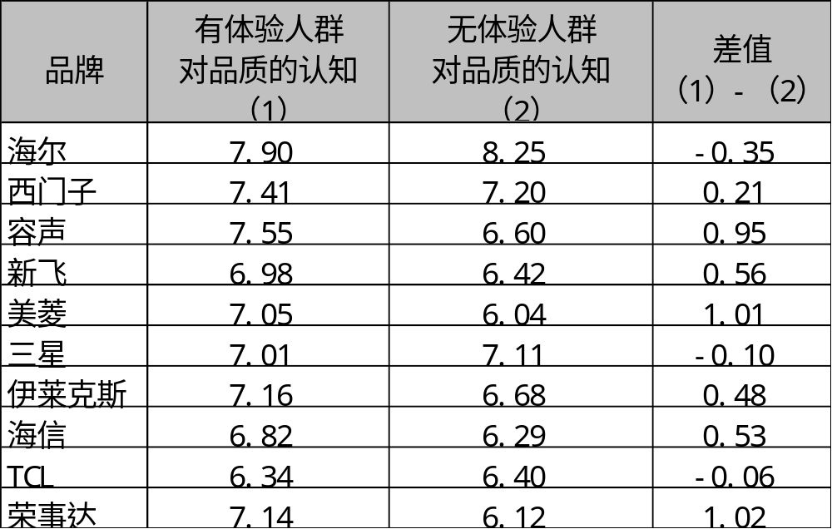
下图是将两种人群对品质的认知放在矩阵图中进行比较。图中纵轴为各品牌有体验人群对品质的感知，横轴为无体验人群对品质的感知，中位线表示十个品牌的均值。

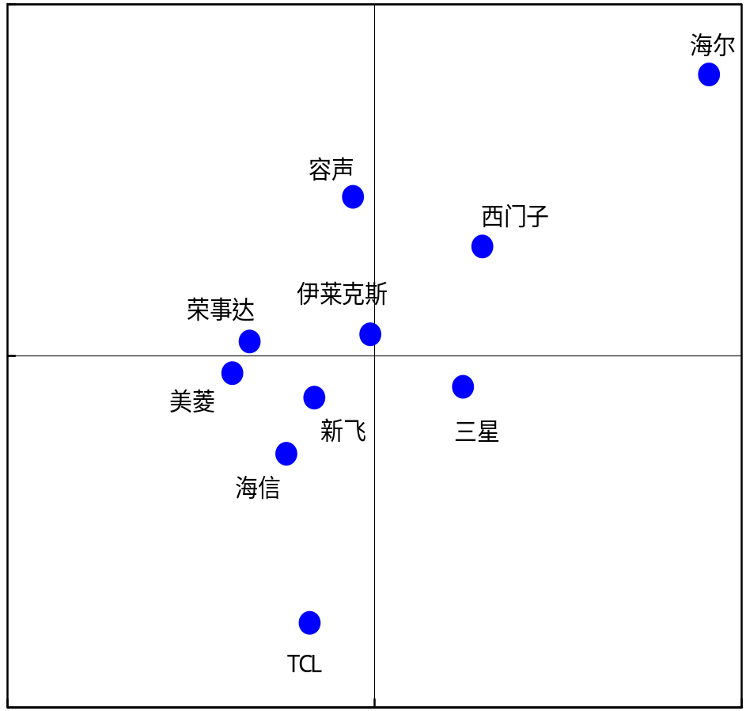
有体验人群品质认知
低
高
高
低
无体验人群品质认知

图1. 9 有无体验人群的品质认知比较
海尔、西门子冰箱位于右上角区域内，表示不论是否体验过这两个品牌的消费者群体的品质认知都高于平均水平，说明在这十个品牌中，这两个品牌的品质现状相对不错，同时在品牌推广方面也有一定优势，应继续保持和发扬。
三星位于右下角区域内，没体验过该品牌的消费者品质认知高于平均水平，而体验过该品牌的品质认知低于平均水平，说明三星品牌在整体形象塑造方面比较好，可能由于晕轮效应，使未体验过该品牌的消费者对三星冰箱也产生了较好的品质认知，但是该产品在产品质量、产品功能等方面可能还存在一些问题，导致现有用户认可度不高。因此还需要努力提高产品品质。
容声、伊莱克斯、容事达三个品牌位于左上角区域，体验过该品牌的消费者认可度较高，而没体验过该品牌的认知较低，说明该品牌的产品本身品质较好，但可能在品牌整体形象塑造方面较差，所以还需要通过广告公关等手段提升整体品牌形象。
而新飞、美菱、海信、TCL四个品牌位于左下角区域内，表明不论是否体验过这些品牌的消费者，对其品质认知均低于平均水平，需要在提升产品/服务品质的同时塑造更好的整体形象。

